**Cahier des charges - Projet Bigscreen**

Présentation

Nom du projet: Application Web Bigscreen - Sondage VR

Date: Lundi 05 Juin 2023

Développeur: Assémien Yoann-Philippe

Analyse client

Bigscreen est une entreprise internationale développant des applications VR permettant aux utilisateurs de regarder des films, émissions TV et jeux vidéo en réalité virtuelle sur un écran géant virtuel. Le projet consiste à concevoir un sondage en ligne pour collecter des informations auprès des utilisateurs de Bigscreen, en vue de préparer la prochaine itération de leur application VR. Le sondage comportera 20 questions, avec des types de réponses variés, et les utilisateurs pourront répondre au sondage, consulter ultérieurement leurs réponses, et l'administrateur de Bigscreen aura accès aux réponses collectées.

Choix technologiques

Côté Front-end

* Bibliothèques : Bootstrap, JQuery
* Langages : HTML, CSS, JavaScript

Côté Back-end

* Framework : Laravel
* Base de données : MySQL
* Langages : Php

Adresse GitHub

<https://github.com/YoannWilson225/bigscreen_survey>

Déploiement

Pour déployer le projet à partir du code source livré :

* Assurez-vous d'avoir les technologies requises installées (par exemple, PHP, Composer, Node.js).
* **Clonez le dépôt GitHub.**
* Installez les dépendances avec la commande **composer install** et **npm install**.
* Configurez le fichier **.env** avec les informations de la base de données et d'autres paramètres (voir infos.txt).
* Effectuez les migrations et **seeders** pour la base de données avec la commande **php artisan migrate --seed.**
* Lancez l'application avec la commande **php artisan serve**.

Méthode de travail

La méthodologie de travail adoptée pour le projet est agile. Les développements seront effectués en sprints itératifs. Chaque fonctionnalité sera développée sur une branche dédiée, puis intégrée dans la branche principale après validation.

Outils utilisés

* Logiciels: [Visual Studio Code, WampServer, Google Chrome, Figma]
* Outils et services de communication: [Reedit, Slack, Discord]
* Services en ligne: [GitHub, GitHub Pages]

Evaluation du temps de travail

|  |  |
| --- | --- |
| Front-end | 1 semaine |
| Back-end | 2 semaines |
| Base de données | 3 jours |
| Documentation du code | 1 jour |

Liste fonctionnelle

* Page sondage

Affichage des 20 questions avec les types de réponses appropriés.

Validation du formulaire (question 1 obligatoire, autres questions obligatoires).

Bouton "Finaliser" pour soumettre les réponses.

* Page réponse

Consultation des réponses de l'utilisateur avec texte simple pour les questions ouvertes.

* Administration

Page de login pour l'administrateur.

Accès sécurisé à l'espace d'administration.

* Statistiques du sondage.

Graphiques pour les questions 6, 7, et 10 (Pie charts) et questions 11 à 15 (Radar chart).

* Questionnaire

Affiche la liste des questions et leur type.

* Réponses

Affiche la liste complète de toutes les réponses du formulaire regroupées dans des tableaux

Diagramme de la base de données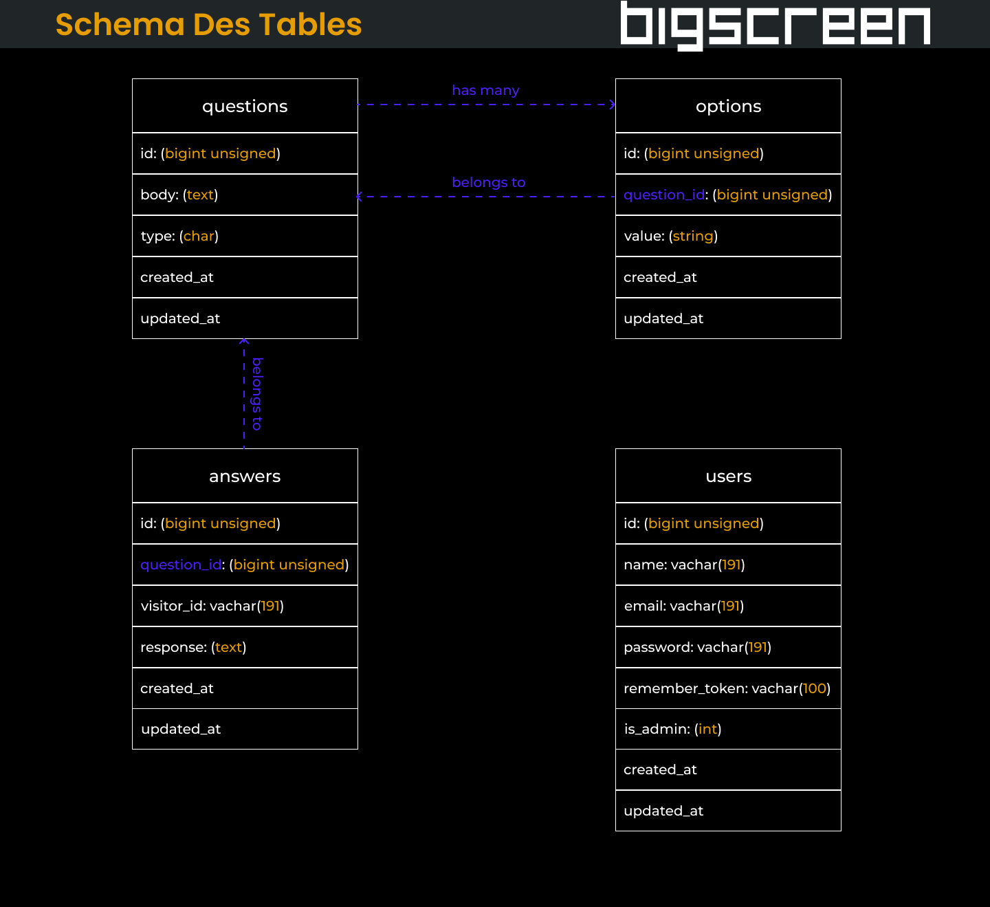

Documentation du code

Voir <https://yoannwilson225.github.io/BigScreen/bigscreen_documentation.html>